

**ГЛАВА ПАРТИЗАНСКОГО ГОРОДСКОГО ОКРУГА**

**ПРИМОРСКОГО КРАЯ**

П О С Т А Н О В Л Е Н И Е

**(ПРОЕКТ)**

«___»_____________ № _____

**О предоставлении (об отказе в предоставлении)**

**разрешения на условно разрешенный вид**

**использования земельного участка**

**на территории Партизанского городского округа**

В соответствии с Градостроительным кодексом Российской Федерации, Федеральным законом от 6 октября 2003 г. №131-ФЗ «Об общих принципах организации местного самоуправления в Российской Федерации», Правилами землепользования и застройки Партизанского городского округа, решением Думы Партизанского городского округа от 30 сентября 2011 года № 369, рассмотрев заявление Ульяницкой Евгении Константиновны от 02 октября 2024 года, на основании заключения по результатам публичных слушаний от ___________ г. № ____, рекомендаций Комиссии по подготовке проекта Правил землепользования и застройки Партизанского городского округа (протокол от ________ г. № ____), на основании статьи 29 Устава Партизанского городского округа

ПОСТАНОВЛЯЮ

1. Предоставить разрешение (отказать в предоставлении разрешения) на условно разрешенный вид использования - «для индивидуального жилищного строительства» - земельного участка с кадастровым номером 25:33:180109:37, местоположение установлено относительно ориентира, расположенного в границах участка. Ориентир здание. Почтовый адрес ориентира: Приморский край, г. Партизанск, ул. П. Кашина, дом 2, площадь земельного участка 1408 кв. м., в настоящее время земельный участок имеет вид разрешенного использования «Под объекты транспорта Железнодорожного»;

Земельный участок расположен в территориальной зоне К2.

## 2. Во исполнение настоящего постановления Ульяницкой Евгении Константиновне обратиться в филиал федерального государственного бюджетного учреждения «Федеральная кадастровая палата Федеральной службы государственной регистрации, кадастра и картографии» по Приморскому краю для кадастрового учёта изменения сведений о земельном участке 25:33:180109:37 (в случае предоставления разрешения).

3. Настоящее постановление подлежит опубликованию в газете «Вести» и размещению на официальном сайте администрации Партизанского городского округа в сети «Интернет» в течение 7 дней с момента подписания.

Глава городского округа О.А. Бондарев

Схема местоположения земельного участка

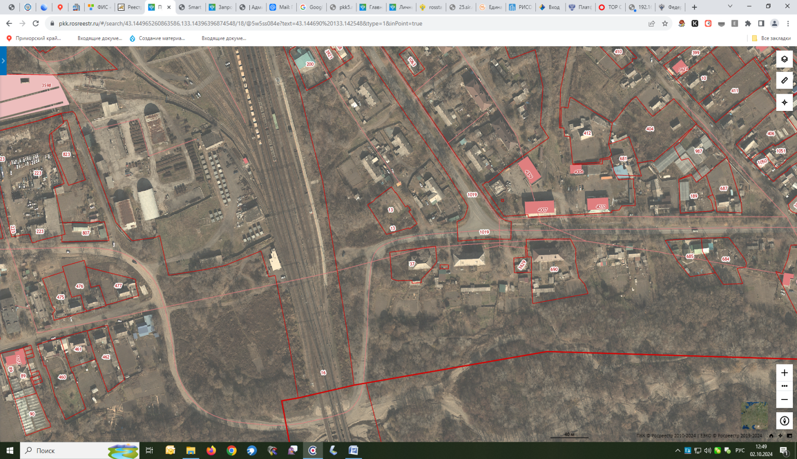

Местоположение земельного участка с кадастровым номером 25:33:180109:37